

Reto 7: Navegación en la red Tor Equipo: CIM31_01

Jhonatan Ferreira Souza
Alberto Navarro Muñoz
Tigran Oganesyan Avagyan
Víctor Blanco Tello
ÍNDICE

1. Introducción del reto 3
2. Navegación en clear web 3
2.1. Browser firefox, dominio linkedin.com 3
2.2. Browser Tor, dominio linkedin.com 5
3. Navegación a dominio .onion 6
4. IP spoofing 6
5. IP spoofing vs red Tor 8

Introducción del reto

En el reto 7 se propone hacer navegación web tradicional, navegación en la red TOR hacia páginas clear web y navegación hacia dominios .onion. Además se añadirá un ejemplo muy básico de ip spoofing.
El objetivo principal es entender como se gestiona la identidad de un usuario en una red y diferentes formas de enmascararla ya sea para navegación más segura como es el uso de la red Tor, o ya sea para realizar ataques sin revelar la identidad como el ejemplo de ocultarse detrás de una ip que no es tuya con ip spoofing.
Para ello se usarán Wireshark para la captura de paquetes, Firefox como browser común y Tor como browser de acceso a la red Tor. Además en el apartado de IP spoofing se configurará una red privada en Virtualbox entre 2 máquinas virtuales (WindowsXP y Kali Linux)

Navegación en clear web

Browser firefox, dominio linkedin.com
Al navegar por internet de manera normal la comunicación es directa y transparente. Utilizando una herramienta como Wireshark podemos observer la ip de origen, la ip de destino y los datos de la capa de enlace. Aunque la mayoría de webs usan https (lo cuál impide leer el contenido de un paquete ya que viene cifrado, a diferencia de http), la ruta y la identidad no se ocultan y el proveedor de internet tiene acceso a qué páginas se han entrado, a qué hora, y el servidor de destino registra la ip real en su lista de visitas, sabiendo además la ubicación geográfica.

Esto es exactamente lo que ocurre cuando se navega con un navegador común como Firefox, el ordenador hace una consulta DNS a los servidores del ISP.

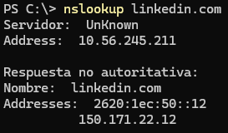
Para hacer la captura de wireshark un poco más legible se ha aplicado un filtro a los paquetes para que solo aquellos que sean de la ip de linkedin o sean consultas DNS sean visibles
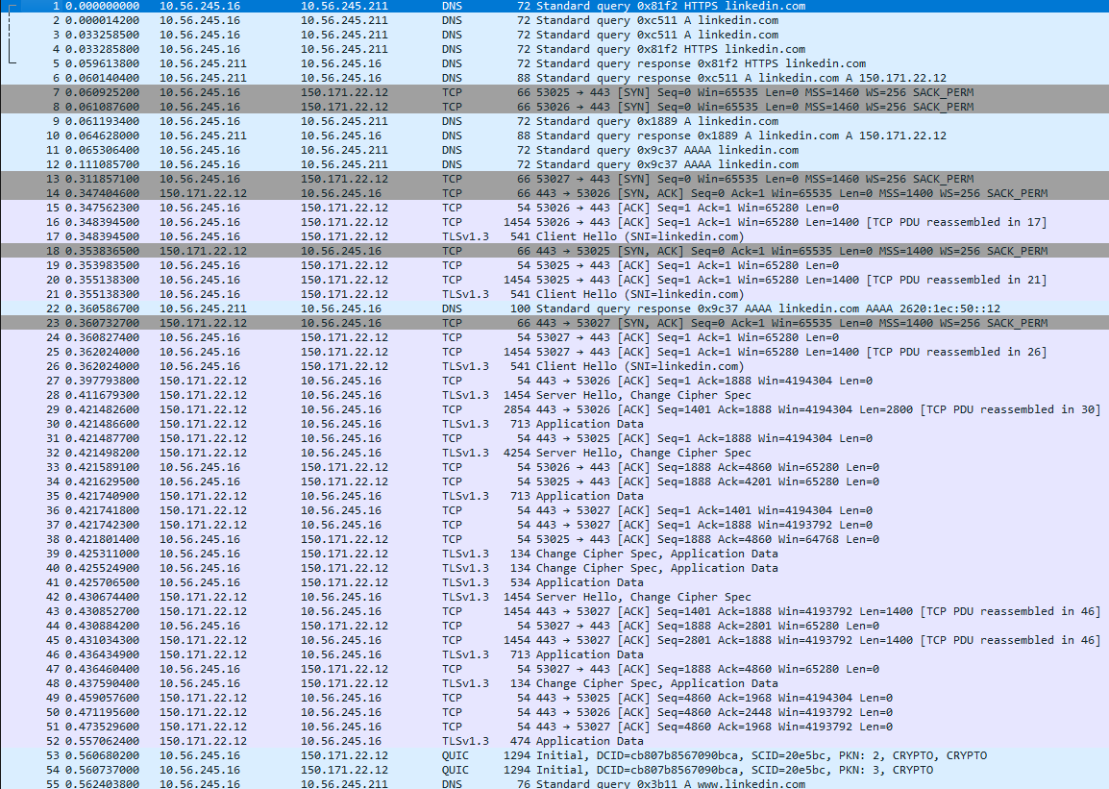
Al mirar la captura de Wireshark de Firefox a LinkedIn, se nota que la red no oculta nada. Primero aparecen los paquetes DNS resolviendo el dominio linkedin.com en texto plano. Justo después se ve el saludo de tres pasos de TCP (banderas SYN y ACK) en el puerto 443, donde quedan totalmente expuestas nuestra IP pública real y la IP de LinkedIn. Como dato clave, aunque el tráfico fuerte se cifra luego con TLS/HTTPS, en el primer paquete del saludo criptográfico (Client Hello) el nombre de la web se puede leer en texto limpio dentro del campo de identificación del nombre del servidor (SIN). Esto significa que tu operador de internet o cualquiera que espíe la red sabe perfectamente a qué página estás entrando.
La alta cantidad de paquetes registrados es el normal al procesar la carga la web compleja de LinkedIn. Para optimizar el tiempo de respuesta, el navegador establece múltiples conexiones TCP en paralelo, lo que explica la variación constante de los puertos de origen. Además, hay elementos que superan el tamaño máximo permitido por paquete, por lo que la información se dividde en cachos más pequeños que Wireshark etiqueta como Application Data o TCP PDU reassembled.

Browser Tor, dominio linkedin.com
Lo primero es explicar cómo funciona Tor Browser y la red Tor brevemente:
La red Tor funciona por Onion routing, un sistema que pasa los datos cifrados a través de 3 servidores aleatorios repartidos por el planeta y llamados nodos. El primer nodo (nodo de salida) sabe quien envía el paquete pero no sabe qué visita, el segundo (nodo intermedio) solo pasa datos, y el tercero conoce la página que se busca pero no sabe quién la busca. Para acceder a esta red de nodos se usa Tor browser, que permite acceder encargándose además de que proteger la privacidad del usuario ante el nodo de entrada y la web final. Lo consigue igualando la configuración visual de todos los usuarios del mundo para camuflar su huella digital, aislando cookies por pestaña para evitar rastreo corporativo y bloqueando desde la raíz los scripts maliciosos que podrían hackear tu tarjeta de red para obtener la IP real.
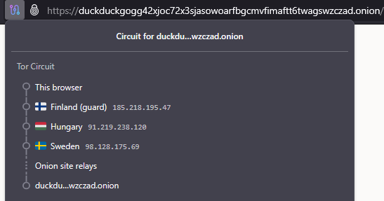
Para hacer la captura de wireshark un poco más legible se ha aplicado un filtro a los paquetes para que solo aquellos que sean de la ip del nodo guard

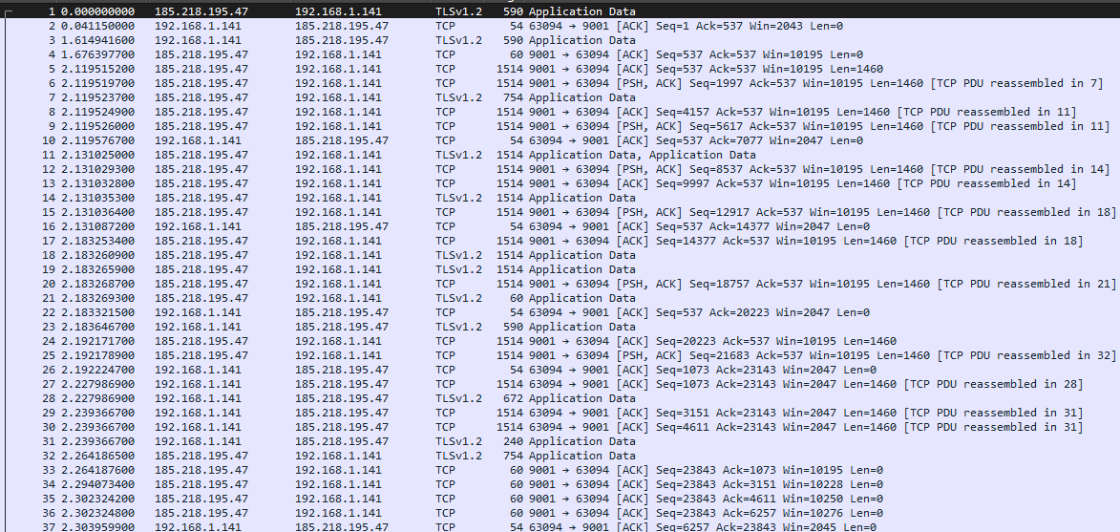

En este caso, la captura de los paquetes enviados por el browser Tor para acceder a la web de Linkedin se diferencian bastante del caso anterior. Lo primero es la ausencia de tráfico DNS, ya que el navegador no hace consultas locales en la red para conocer el dominio de LinkedIn, sino que pospone este proceso al final de la red Tor. Tampoco aparece la dirección ip real de la plataforma, porque todo el tráfico de la máquina se dirige únicamente a la ip del nodo de entrada de Tor a través del puerto 9001.

A nivel de protocolos, la captura solo registra paquetes TCP y TLSv1.2. A diferencia de Firefox, aquí no hay ningún paquete inicial con el campo SNI expuesto, por lo que el nombre de la página web nunca se filtra en texto plano. Toda la información viaja oculta en bloques de capa de Aplicación completamente cifrados.

Navegación a dominio .onion


Para hacer la captura de wireshark un poco más legible se ha aplicado un filtro a los paquetes para que solo aquellos que sean de la ip del nodo guard

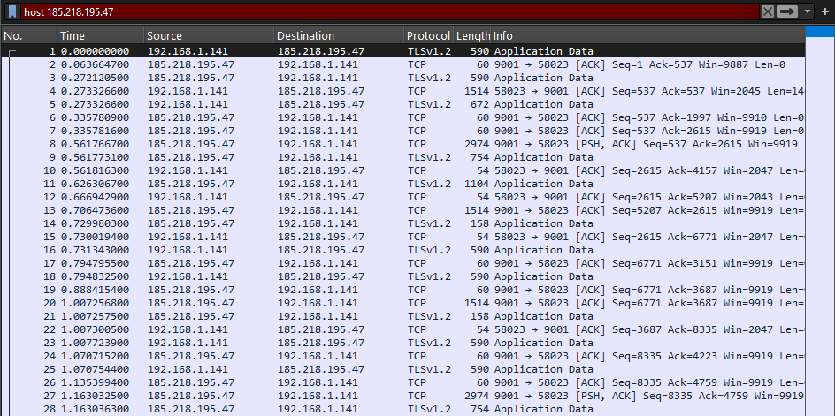
En este caso la captura se parece bastante al ejemplo anterior en el que se accede a Linkedin desde Tor, pero hay diferencias que no se pueden observar a simple vista. En el ejemplo anterior, el anonimato solo va en una dirección, porque la web no conoce la ip origen real y esta nunca se hace pública, solo conoce la ip salida de la red Tor, mientras que la ip de la web es pública y conocida. Al acceder a una página .onion el anonimato pasa a ser bidireccional, porque el usuario no conoce la ip del servidor y el servidor no conoce la ip del usuario.

Al intentar entrar en una web .onion el tráfico nunca sale de la red Tor hacia la parte pública del internet. En vez de usar DNS, el circuito de tres nodos del usuario se conecta con el circuito de tres nodos generado por la web .onion, y dando lugar a un encuentro a ciegas en un punto medio en el que ninguno de los dos extremos conoce la ip real del otro.

IP spoofing

Para demostrar lo que és el ip spoofing y los efectos de suplantación de identidad en la red, se ha configurado un ejemplo muy básico en una red interna cerrada entre la maquina de Kali y la máquina de Windows XP, a la cual se le desactivaron todas las medidas de seguridad en la red como firewalls y antivirus.

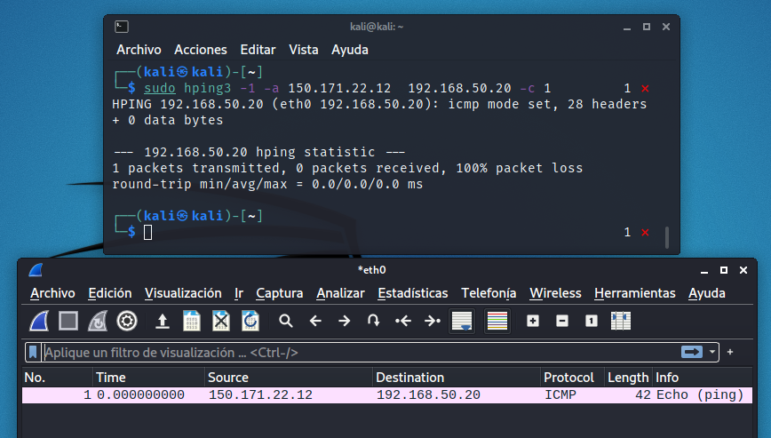
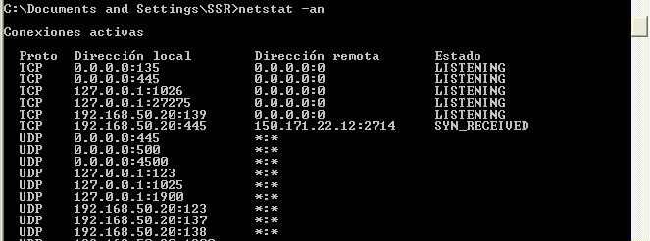

Como se puede observar en las imágenes, utilizando hping3 se envía un paquete suplantando la dirección ip de origen por la de Linkedin (150.171.22.12). Esto se puede ver en la captura de wireshark y en el netstat de Windows XP donde el paquete con la ip origen cambiada ha sido enviado pero la respuesta de sincronización nunca llega porque esta respuesta se envía a la ip real de Linkedin, no a la máquina Kali. Esta es la razón por la que ip spoofing es inútil si se intenta establecer una comunicación que requiera two-way o three-way handshake.

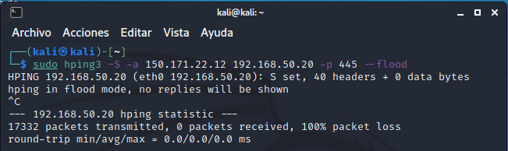
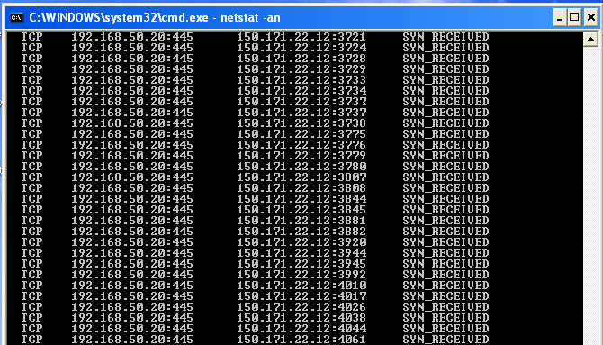

Un ejemplo de uso que se le puede dar a esta técnica de ip spoofing es para ejecutar un ataque de denegación de servicio (DoS). Si se cambia el parámetro -c 1 (significa count=1, es decir, enviar 1 solo paquete), a –flood (enviar la mayor cantidad de paquetes por segundo sin parar), se envían ráfagas de paquetes de sincronización con ips falsas, lo que hace que Windows XP genere miles de conexiones abiertas que saturan su memoria y su tabla de conexiones. Como el sistema operativo agota sus recursos esperando respuestas que no van a llegar, todo colapsa antes de que se llegue a hacer timeout.

IP spoofing vs red Tor
El ip spoofing nos sirve para analizar los problemas de identidad en redes actuales, demostrando que intentar ocultar el origen a base de falsificarlo rompe la comunicación bidireccional y anula la capacidad de recibir respuestas.

Sin embargo, Tor consigue ocultar el origen de una forma diferente, mediante una arquitectura compleja consigue mantener la conexión activa protegiendo a su vez la identidad tanto del usuario como de la página web.

A nivel de arquitectura, la gestión de las capas TCP/IP es completamente opuesta en ambos métodos. En el caso del ip spoofing, solo cambia el contenidoe de la capa de red, donde se modifica el encabezado del paquete para falsificar la dirección de origen, haciendo que la comunicación se corte porque la capa de red rompe el canal de respuesta de los datos. En todo este proceso, la capa de aplicación no interviene en la seguridad ni aplica ningún tipo de cifrado.

Por el contrario, la red Tor mantiene una capa de red local totalmente normal, ya que solo necesita comunicar el equipo con la dirección ip real del nodo de entrada. El anonimato se construye en las capas superiores, donde los datos de la capa de aplicación se empaquetan y se cifran tres veces seguidas. Después, esta información viaja protegida mediante TLS en la capa de transporte a través del circuito generado, donde cada nodo intermedio solo descifra la capa necesaria para conocer el siguiente destino sin exponer el contenido original.

